KẾ HOẠCH BÀI DẠY
MÔN: TIẾNG VIỆT - LỚP 3
BÀI: NGHE – KỂ: ÔNG GIÀ MÙA ĐÔNG VÀ CÔ BÉ TUYẾT.
I. YÊU CẦU CẦN ĐẠT
- Viết được câu văn hoặc sáng tác được một vài dòng thơ ngắn về một loại đèn Trung thu em thích.
- Nghe kể được truyện “ Ông già mùa đông và cô bé tuyết”; thêm được vào đoạn cuối cảm xúc của các em nhỏ khi nhận được quà theo gợi ý.
- Phát triển năng lực ngôn ngữ, năng lực văn học.
- Năng lực tự chủ, tự học: Viết được câu văn hoặc sáng tác được một vài dòng thơ ngắn về một loại đèn Trung thu em thích, biết nghe và kể được từng đoạn và toàn bộ câu chuyện, thêm được vào đoạn cuối cảm xúc của các em nhỏ khi nhận được quà theo gợi ý.

- Năng lực giao tiếp và hợp tác: Trao đổi, thảo luận để thực hiện các nhiệm vụ học tập.
- Năng lực giải quyết vấn đề và sáng tạo: sử dụng các kiến thức đã học ứng dụng và thực tế, tìm tòi, phát hiện giải quyết các nhiệm vụ trong cuộc sống.
- Phẩm chất nhân ái: luôn yêu quý, quan tâm tới mọi người.
- Phẩm chất chăm chỉ: Ham học hỏi, thích đọc truyện.
- Phẩm chất trách nhiệm: thể hiện tình cảm, trách nhiệm với mọi người bằng những việc làm cụ thể.
II. ĐỒ DÙNG DẠY HỌC.
1.Giáo viên:
- GV: tranh ảnh về câu chuyện “ Ông giá mùa đông và cô bé tuyết; hình ảnh về Lễ hội Mùa Đông của nước Nga.
2.Học sinh:
- HS: SGK Tiếng Việt 3 vở Tiếng Việt .
III. HOẠT ĐỘNG DẠY HỌC CHỦ YẾU:
Hoạt động của giáo viên |  | Hoạt động của học sinh
1/ Hoạt động mở đầu: (5 phút)
a. Mục tiêu: Tạo cảm xúc vui tươi, kết nối với chủ đề bài học.
b. Phương pháp, hình thức tổ chức:
- Hình thức cả lớp: Cả lớp.
- GV tổ chức cho HS hát bài hát về ngày giáng sinh.  - GV giới thiệu bài học, ghi bảng tên bài. |  | - HS hát.  - HS ghi tên bài học.
2/Hoạt động Hình thành kiến thức : (25 phút)
1.2. Viết câu văn hoặc sáng tác thơ về đèn Trung thu (10 phút)
a. Mục tiêu: Viết được câu văn hoặc sáng tác được một vài dòng thơ ngắn về một loại đèn Trung thu em thích.
b. Phương pháp, hình thức tổ chức
- Phương pháp: thực hành giao tiếp.
- Hình thức: cả lớp, nhóm, cá nhân.
- Gọi HS đọc yêu cầu bài.  - GVHD hiểu yêu cầu đề bài:  + Em viết 1 – 2 câu miêu tả chiếc đèn Trung thu, về cảm xúc của em với đèn Trung thu,…hoặc em sáng tác 2 – 4 dòng thơ ngắn về một loại đèn Trung thu mà em thích.  Ví dụ:  Đèn ông sao  Đèn ông sao  Sao năm cánh  Sáng lấp lánh  Dưới trăng vàng.  - Theo dõi HS làm việc.  - GV gọi HS đọc trước lớp.  - GV nhận xét, khen HS thực tốt yêu cầu. |  | - HS đọc yêu cầu bài.  - HS nghe yêu cầu.  - HS làm vào vở bài tập.  +Đèn cá chép: Đêm Trung thu/ Cá chép vàng/ Cũng mơ màng/ Đi dự hội.  +Đèn con ong: Đèn ong vàng/ Bay nhẹ nhàng/ Vui múa lượn/ Đón chị Hằng.  +Rước đèn Trung thu: Trung thu tới rồi/ Nhanh nào bạn ơi/ Ông sao sẵn sàng/ Cùng rước đèn nhé!  + Đèn cá chép: Đây đèn cá chép/ Tôm tép cũng hùa/ Như rồng hóa phép/ Rực cả sân chùa.  - Một vài HS đọc trước lớp.  - HS khác nhận xét.
2. Nói và nghe (15 phút)
a. Mục tiêu: Nghe kể được truyện “ Ông già mùa đông và cô bé tuyết”; thêm được vào đoạn cuối cảm xúc của các em nhỏ khi nhận được quà theo gợi ý.
b. Phương pháp, hình thức tổ chức
- Phương pháp: kể chuyện, thực hành giao tiếp.
- Hình thức: cả lớp, nhóm, cá nhân
2.1. Nghe kể truyện“Ông già mùa đông và cô bé tuyết”.  - GV yêu cầu HS đọc tên truyện.  - GV giới thiệu thêm về hình tượng ông già mùa đông trong văn hóa Nga: Ông già mùa động: một vị phúc thần của người Nga có nguồn gốc từ văn hóa dân gian Nga. Ông phát quà cho trẻ nhỏ vào Lễ hội Mùa Đông, ông có cháu gái là một cô bé tuyết làm phụ tá. Người Nga thường tổ chức Lễ hội Mùa Đông vào dịp Giáng sinh hoặc đầu năm mới; họ thường làm một ngôi sao, giữa là hình nộm bà chúa tuyết. Ngày lễ, họ mang ngôi sao đến lễ hội để tham gia trò chơi, hát hò, nhảy múa quanh đống lửa và cùng chúc nhau mạnh khỏe.  - GV cho HS quan sát tranh về Lễ hội Mùa Đông của nước Nga.  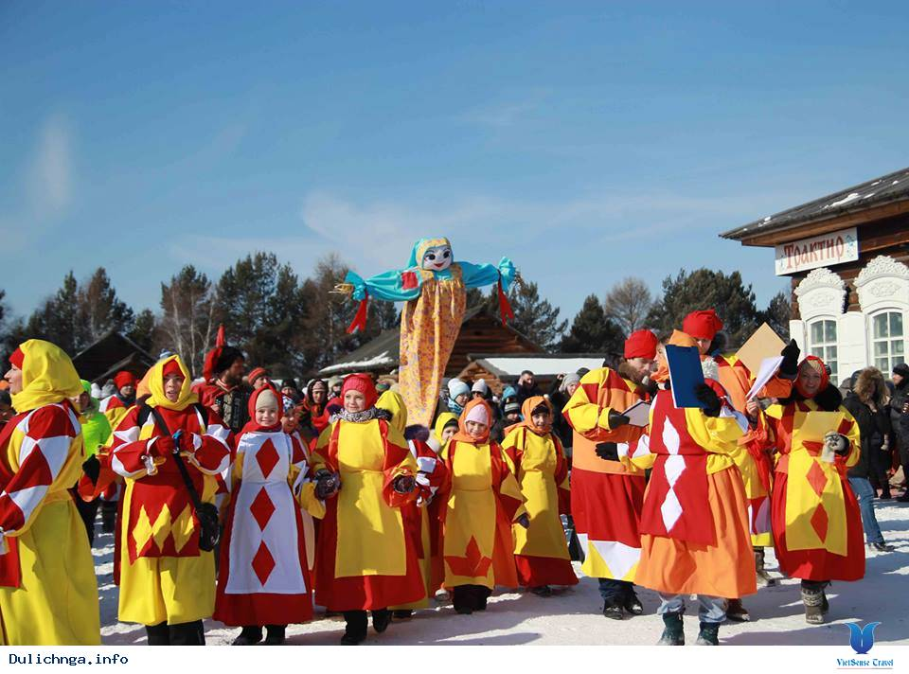  - GV cho HS quan sát tranh minh họa trong bài, từ ngữ gợi ý để phỏng đoán nội dung.  - GV kể chuyện lần thứ nhất và đặt câu hỏi :  +Vì sao các cô bé cậu bé mong chờ Lễ hội Mùa Đông? Có ai ra ngoài vào đêm đông giá lạnh và tuyết ngập mọi ngả đường không?  - GV kể chuyện lần 2 kết hợp chỉ tranh minh họa trên bảng.  2.2.Kể từng đoạn câu chuyện.  - Yêu cầu HS kể lại từng đoạn trong nhóm 4.  - Theo dõi HS kể chuyện.  - Gọi HS kể lại từng đoạn trước lớp.  - GV nhận xét, khen ngợi HS kể từng đoạn hay, có sáng tạo khi kể.  2.3. Kể toàn bộ câu chuyện.  - Yêu cầu HS kể lại toàn bộ câu chuyện trong nhóm 4.  - Theo dõi HS kể chuyện.  - Gọi HS kể toàn bộ câu chuyện trước lớp.  - GV nhận xét, tuyên dương HS kể tốt.  2.4. Tưởng tượng, kể thêm phần kết cho câu chuyện.  - Gọi HS đọc yêu cầu bài tập 4.  - GV cho HS quan sát tranh 4, hướng dẫn thêm vào đoạn cuối cảm xúc của các em nhỏ khi nhận quà dựa vào gợi ý:  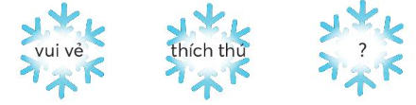  + Gương mặt, ánh mắt, dáng vẻ của các em nhỏ cho thấy tình cảm, cảm xúc của các em nhỏ như thế nào khi nhận quà? Có thể dùng từ ngữ nào ngoài hai từ ngữ đã cho để thêm vào đoạn cuối cảm xúc của các em nhỏ khi nhận quà?  - Cho HS kể đoạn kết theo nhóm ba người.  - Theo dõi HS kể chuyện.  - Gọi HS kể trước lớp.  - GV nhận xét phần kể thêm phần kết cho câu chuyện. | - HS đọc tên truyện.  - HS nghe.  - HS quan sát .  - HS đọc lại tên truyện, xem tranh minh họa, từ ngữ gợi ý để phỏng đoán nội dung truyện.  - HS nghe  - HS trao đổi về phỏng đoán trả lời.  + các cô bé cậu bé mong chờ Lễ hội Mùa Đông để được gặp ông già mùa đông và cô bé tuyết. Vẫn có những người rời căn nhà gỗ sối ấm cúng đi vào rừng.  - HS nghe.  - HS dựa vào gợi ý kể lại từng đoạn câu chuyện.  - Đại diện 1-2 nhóm kể nối tiếp từng đoạn câu chuyện trước lớp kèm theo chỉ theo tranh.  - HS nhận xét.  - HS luyện kể chuyện trong nhóm 4.  - 2 HS kể toàn bộ câu chuyện trước lớp.  - HS nhận xét.  - HS đọc yêu cầu.  - HS quan sát tranh 4 và thực hiện theo yêu cầu.  + vui vẻ, thích thú, nôn nao, háo hức, hào hứng, hớn hở, phấn khởi, vui mừng, mừng rỡ, hạnh phúc,…  - HS ngồi kể thêm đoạn kết cho câu chuyện.  Ngay khi lễ hội Mùa Đông đến, ông già mùa đông và cô bé tuyết sẽ ra khỏi rừng và đi về các ngôi làng để gửi tặng những phần quà cho các cô bé, cậu bé. Các cô bé, cậu bé đã rất vui vẻ và thích thú khi nhận được quà của ông già mùa đông và cô bé tuyết. Khi mở gói quà ra, các bạn nhỏ đã rất ngạc nhiên vì những phần quà trong đó là những thứ các bạn đã mong muốn và viết vào thư ước nguyện của mình. Các bạn rất bất ngờ vì những mong ước của mình đã được gửi đến ông già mùa đông và cô bé tuyết.  - HS kể trước lớp. HS khác nhận xét
3/Hoạt động Vận dụng: ( 5 phút)
a. Mục tiêu: HS ôn lại những kiến thức, kĩ năng đã học, chuẩn bị bài cho tiết sau.
b. Phương pháp, hình thức tổ chức
- Phương pháp/ kĩ thuật: động não.
- Hình thức tổ chức: Cả lớp.
- Câu chuyện “ Ông già mùa đông và cô bé tuyết” nói về điều gì?  - Dặn HS về nhà kể lại câu chuyện cho người thân nghe.  - Chuẩn bị bài sau : Nói về một ngày hội em đã được chứng kiến; viết đoạn văn ngắn thuật lại một ngày hội em đã được chứng kiến? |  | - HS trả lời theo ý hiểu.  - HS nghe và thực hiện theo yêu cầu.
IV. ĐIỀU CHỈNH SAU TIẾT DẠY:
................................................................................................................................
................................................................................................................................

